Департамент образования и науки города Севастополя
Государственное бюджетное образовательное учреждение дополнительного образования города Севастополя «Севастопольский центр эколого-натуралистического творчества учащейся молодежи»

Номинация: «Эко - традиции»

«Традиции моей семьи Романовых»

Подготовила:
Романова Елизавета Витальевна,
7 класса, обучающаяся творческого объединения «Экологи-краеведы» ГБОУДО «ЦЭНТУМ»,

Руководитель:
Медведева Наталья Антоновна
педагог дополнительного образования
ГБОУДО «ЦЭНТУМ»

Севастополь – 2022
СОДЕРЖАНИЕ
Введение .…………………………………………………………………..…… 3
Основная часть ….………………………………..……………………………….4
- Все начинается с семьи…………….…………………………………………4
- Мы русские. С нами бог………………………………………………………4
- Вера без дел мертва……………………………………………………………5
- По стопам святых………………………………………………………………6
- Вместе весело шагать по просторам…………………………………………..7
- С детства по наследству………………………………………………………..9
- Экологические десанты………………………………………………………..10
- Родители в пример …………………………………………………………….11
- Общие интересы………………………………………………………………..12
- Традиции клуба имени Андрея Первозванного……………………………...13
- Воспитание патриотов…………………………………………………………13
- Танцует «Севастополь»……………………………………………………….14
Выводы………………………………………………………………….. …...........15
Заключение………………………………………………………………………...16
Приложение ………………………………………………………………………..17

ВВЕДЕНИЕ

В своей работе я хочу рассказать о традициях нашей семьи Романовых.
Моя семья для меня - самое ценное в жизни. Мои родные всегда меня поддержат и поймут, с ними мне интересно и надёжно. Я считаю, что любая семья сильна своими традициями. И у нас они тоже есть.
Я выдвинула следующую гипотезу: на возникновение семейных традиций влияет не только национальная принадлежность, а и культура, общечеловеческие семейные ценности.
Цель моей работы: изучить роль традиции в становлении дружной и крепкой семьи, расширить представление о семье через организацию разных видов деятельности.
Перед собой я ставила следующие задачи:
1. Описать, какие традиции существуют в нашей семье.
2. Разделить наши семейные традиции по направлениям.
3. Проанализировать, как этническая принадлежность влияет на образ жизни семьи.
4. Разобраться, как на жизнь семьи влияет культура, воспитание и забота об окружающей среде.
Ожидаемые результаты: прочувствовать чувство гордости за свою семью, передать уважение к семье, ее истокам, истории своей семьи, семейным традициям и праздникам для будущих поколений.

ОСНОВНАЯ ЧАСТЬ

ВСЁ НАЧИНАЕТСЯ С СЕМЬИ

Моя малая родина – Севастополь. Я родилась и живу в славном городе, где историей дышит каждый камень. Севастополь уникален не только своим историческим прошлым, но и своими патриотическими и национальными традициями. Более ста народов и народностей живут в нашем городе.
Независимо от такого разнообразия моя семья представляет одну национальность. Все мы – русские. Мой папа - коренной севастополец. Его родные - выходцы из Курской и Смоленской областей. Моя мама родилась в Костроме, колыбели царской династии Романовых, и приехала в Севастополь маленькой девочкой, потому что сюда перевели её отца, моего дедушку (он был военным). Родные мамы - из Нижегородской и Пензенской области. Такая у нас обычная многодетная семья Романовых (рис.1)
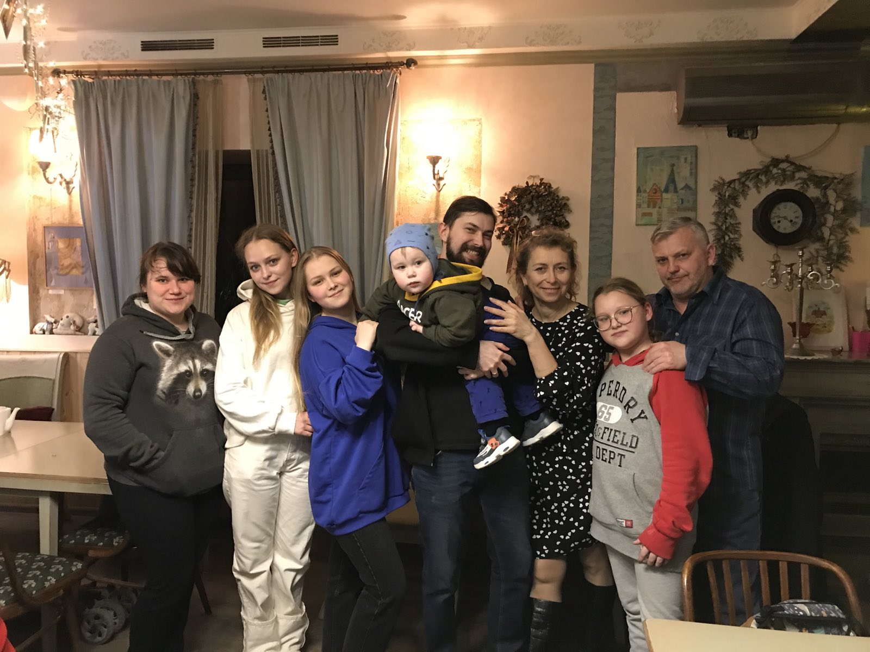
Рисунок 1. Моя семья Романовых
На занятиях по краеведению я научилась составлять родословное древо. Мне очень интересно изучать родословную моей семьи, потому что знание своей родословной позволяет сохранить традиционные семейные ценности.

МЫ РУССКИЕ. С НАМИ БОГ

Наша семья - православная. Православными были все мои предки. Мы стараемся чтить православные традиции, что укрепляет нашу семью. Мы являемся прихожанами Храма Покрова Пресвятой Богородицы на улице Большой морской. Я хожу в воскресную школу, куда ходили мои сёстры и брат. По моему мнению, очень важно находиться в кругу единоверцев и единомышленников, потому что это укрепляет в вере и даёт силы для жизни. Мы всей семьёй совершаем паломнические поездки в севастопольские и крымские монастыри и храмы. Двадцать первого ноября мы были на престольном празднике в Храме Архистратига Михаила в Алупке. Любимые православные праздники для меня – это Пасха, Рождество, День Святого Николая, День Святого Владимира. На Пасху мы вместе с мамой всегда готовим праздничный стол, идём на ночную торжественную службу, освящаем куличи, крашеные яйца и творожную пасху, приготовленную по семейному рецепту (Приложение 1) (рис.2).

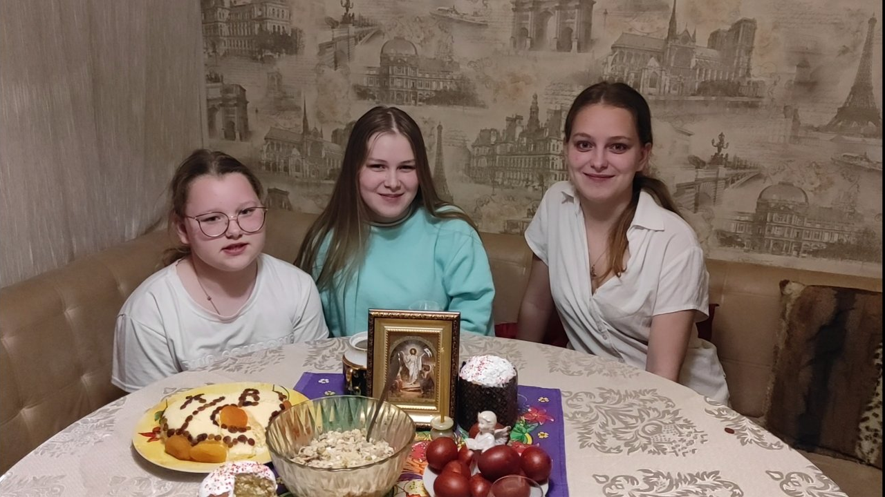
Рисунок 2. Я с моими сёстрами в Пасхальный день
ВЕРА БЕЗ ДЕЛ МЕРТВА

Рождественские праздники проходят очень весело. По православной традиции мы с друзьями ходим колядовать - славить родившегося Христа. Для этого мы старательно учим рождественские песни, колядки и стихи. Соседи нас уже ждут. Им нравится, как мы поём.
Ещё мы славим Рождество Христово возле храма, стараясь поделиться радостью с окружающими.
Перед праздником Святого Николая я стараюсь не шалить, ведь Святой Николай приносит послушным детям подарки. А ещё несколько раз в году при Покровском соборе проходят ярмарки, а наша семья участвует в изготовлении поделок для них. Мне нравится помогать людям, ведь собранные средства мы отдаём инвалидам, больным и нуждающимся (рис.3).

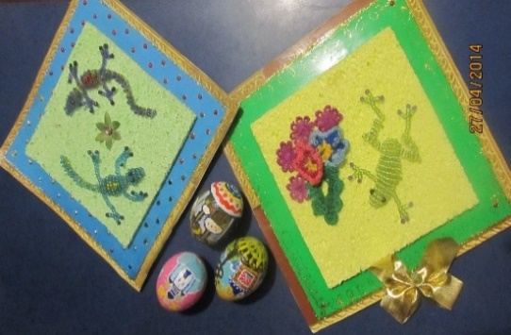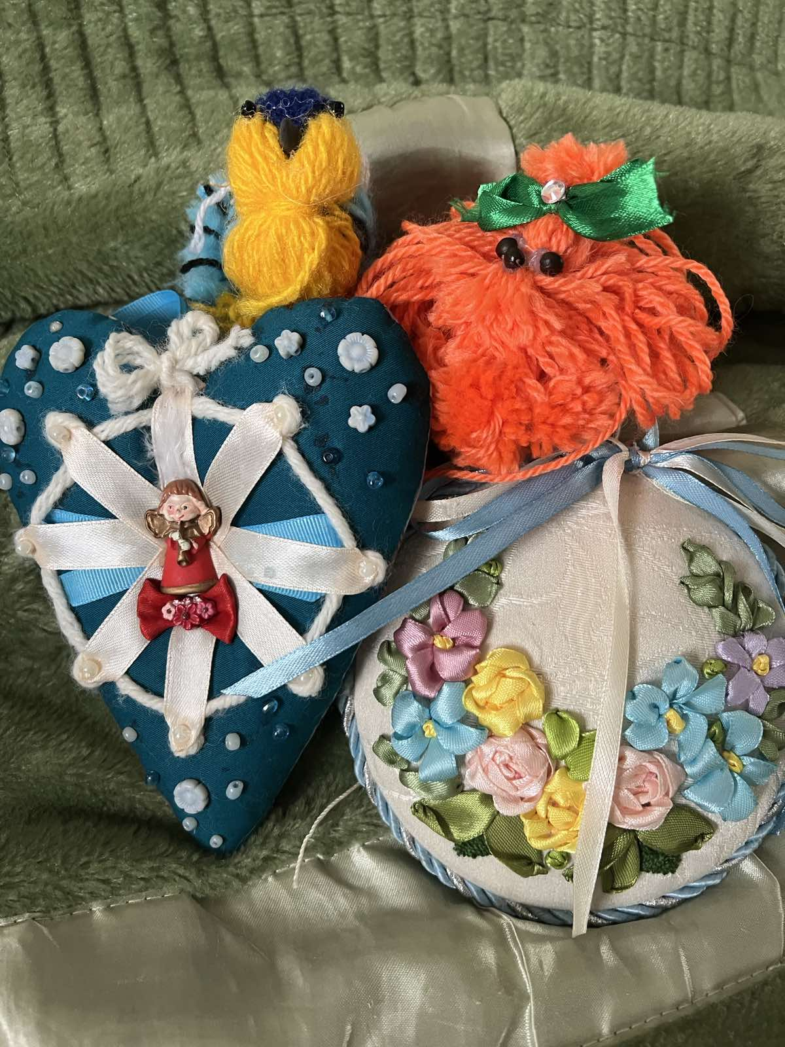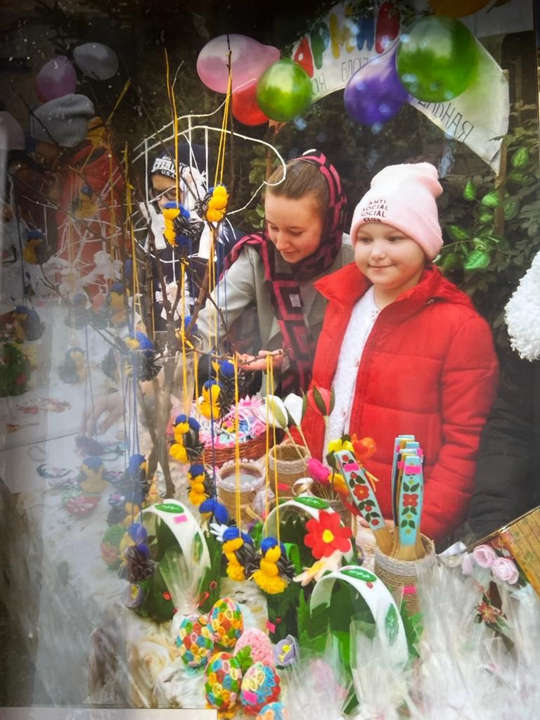
Рисунок 3. Наши поделки для православной ярмарки
Два раза в год на Рождество и Пасху учителя и ученики нашей воскресной школы готовят спектакли, в которых моя семья традиционно участвует.
Сейчас я репетирую роль капризной девочки, которая к концу спектакля исправляется. Несколько лет назад аналогичную роль играла моя сестра Ангелина, а роль мамы - моя мама. Мне больше всего нравится играть в спектаклях на современную тему, показывающих насколько важно в современном мире соблюдать заповеди Христовы, помогающие людям раскрывать лучшие человеческие качества по отношению друг к другу.
Спектакли мы показываем прихожанам, а также ездим в дома инвалидов, в интернаты и в школы. Наши праздничные постановки очень хорошо принимают. Значит, мы трудимся не напрасно и несём праздник людям (рис.4).

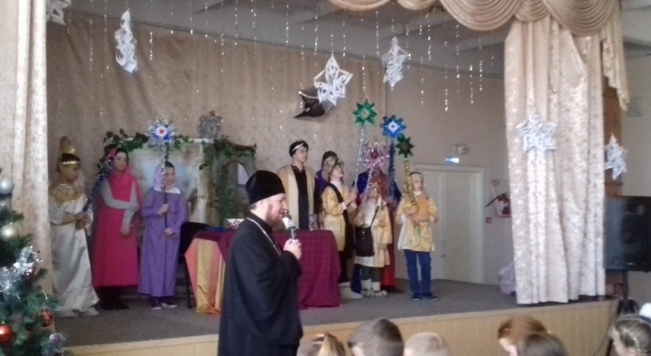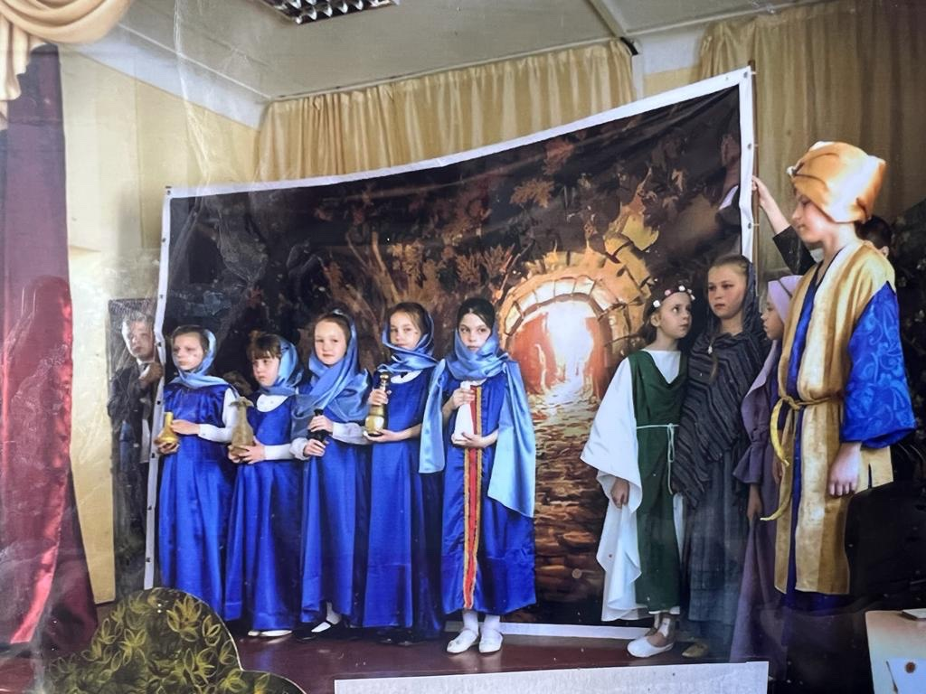

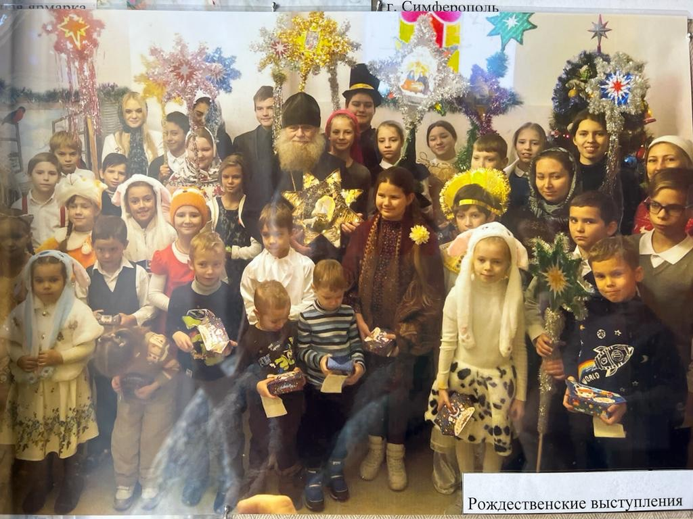
Рисунок 4. Праздничные спектакли с участием моей семьи

ПО СТОПАМ СВЯТЫХ

Двадцать восьмого июля в день святого Владимира наша семья ежегодно участвует в крестном ходе от Владимирского собора на Центральном городском холме до Владимирского собора в Херсонесе. В этот день ярче всего осознаёшь, что мы живём в уникальном месте, где крестился князь Владимир, откуда христианская вера распространилась в России, где ступала нога Климента Римского, Андрея Первозванного, Мартина-исповедника, Феодора Ушакова и других святых (рис.5).

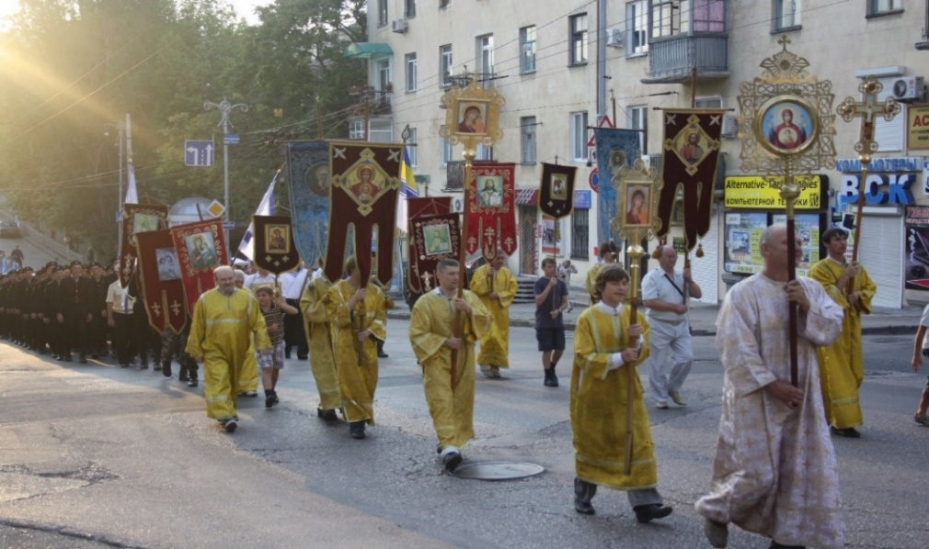
Рисунок 5. Мой брат Валерий в крестном ходе в день Святого Владимира

Мой брат, будучи школьником, был участником Православной дружины имени Святого Феодора Ушакова, и наша семья принимала активное участие в делах дружины: в детских крестных ходах, православном лагере в селе Красный мак, турпоходах, посещении воинских частей с концертами, празднике Белого цветка - традиционном мероприятии святой царской семьи (рис.6).

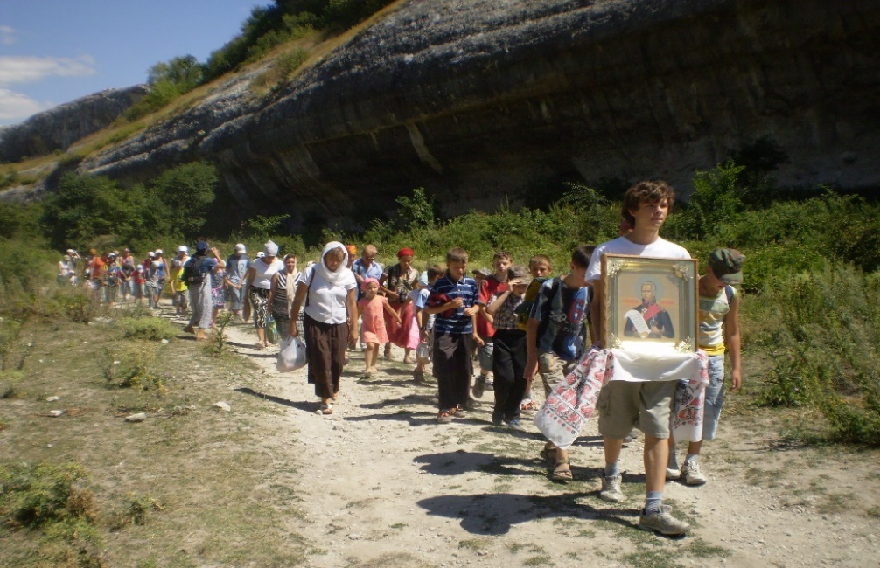
Рисунок 6. Крестный ход Православной дружины имени Феодора Ушакова

ВМЕСТЕ ВЕСЕЛО ШАГАТЬ ПО ПРОСТОРАМ

В творческом объединении «Экологи-краеведы» я занимаюсь третий год, несколько лет занималась краеведением вместе со своими сёстрами. Очень важно знать историю и природу любимого города, своей страны. А ещё, это очень интересно. Предосудительно быть «Иваном, родства не помнящим». С моим педагогом Медведевой Натальей Антоновной мы систематически посещаем исторические места, парки, бухты нашего города: Херсонес Таврический, Малахов курган, Сапун-гору, Ушакову балку, Максимову дачу, Балаклаву, Инкерман и другие, и всегда рядом мои родные (рис.7).

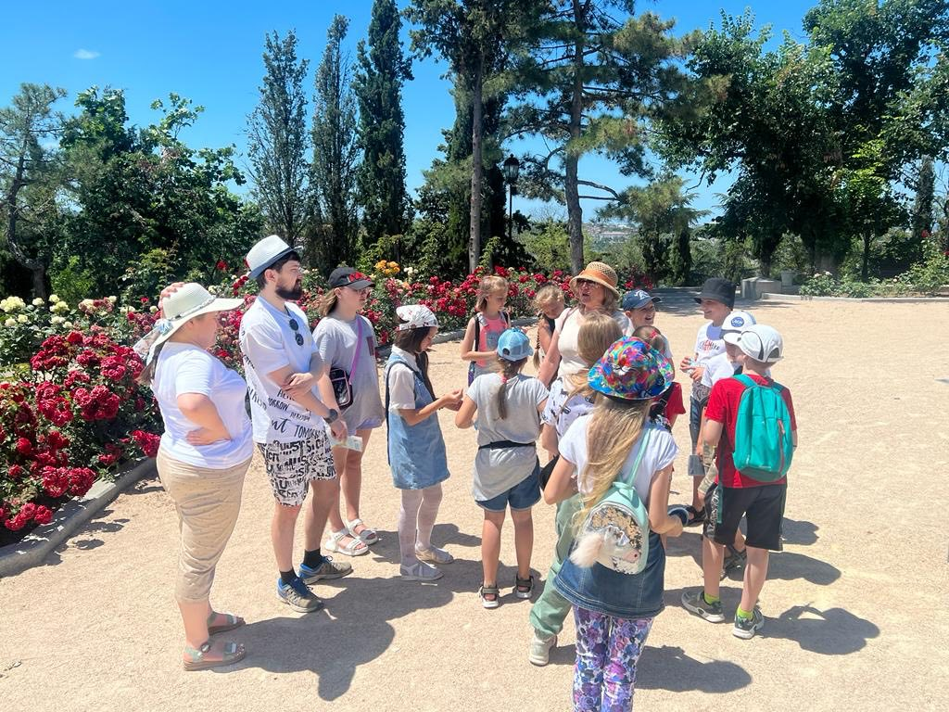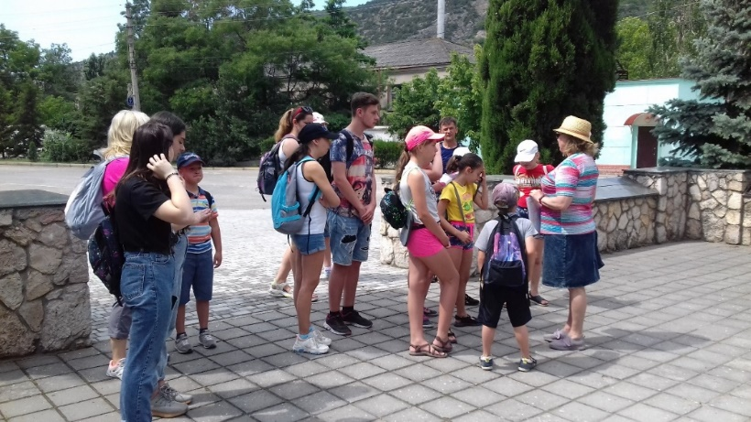
Рисунок 7. На экскурсиях по Севастополю
Наша семья прониклась историей и духовностью нашего города, моей малой родины. С детства мы посещаем уникальные места нашего города: Исторический и Приморский бульвар, Херсонес, Малахов курган, Сапун-гору. Мы традиционно участвовали в мероприятиях, посвященных Дню города и Дню Исторического бульвара, в туристическо-краеведческую викторине на Историческом бульваре, проявляли неподдельный интерес к выставке национальных общин Севастополя (рис.8).

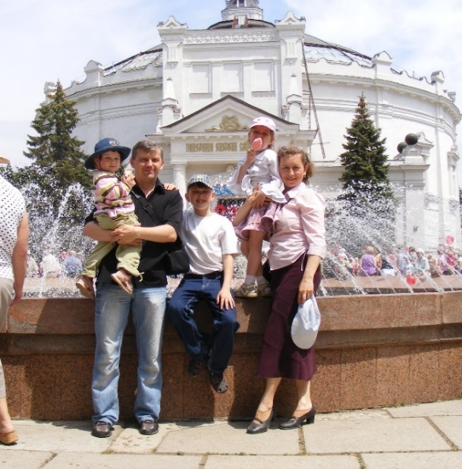
Рис 8. Наша семья на Историческом бульваре

С ДЕТСТВА ПО НАСЛЕДСТВУ

Мой папа всё своё детство и юность прожил на улице Орловской, рядом с Третьим бастионом и рассказывал нам о матросе Шевченко, закрывшем грудью своего командира лейтенанта Бирилёва, о юном защитнике Севастополя Коле Пищенко и других героях. Так я заинтересовалась периодом Крымской войны. Особую признательность вызывает у меня самоотверженность сестёр милосердия того времени, например, Екатерины Бакуниной, которая одной из последних покидала Севастополь по понтонному мосту во время отступления на Северную сторону. Впервые о ней я услышала в воскресной школе. А потом получила дополнительную информацию на занятиях в творческом объединении «Экологи-краеведы», на экскурсии с моим педагогом Натальей Антоновной Медведевой. Мы изучаем историю нашего города, ходим на экскурсии и в походы, таким образом, закрепляя на практике полученные знания, принимали и принимаем участие в краеведческих олимпиадах, конкурсах и викторинах (рис.9).

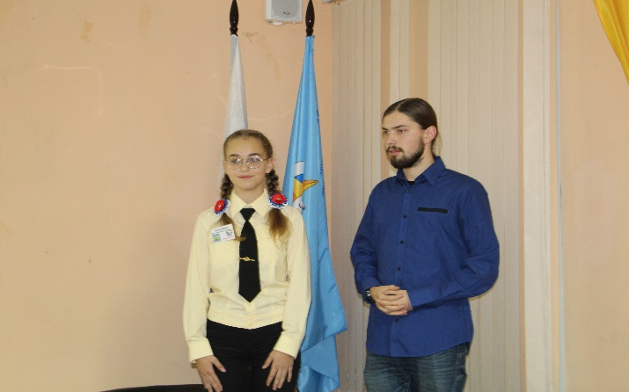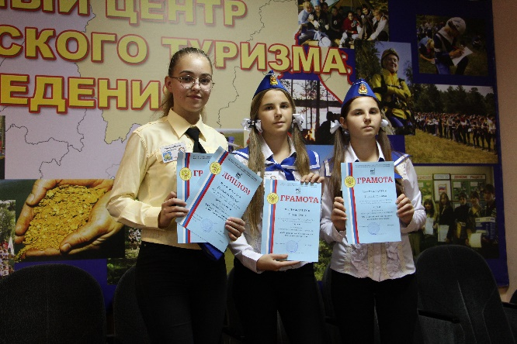
Рисунок 9. Брат и сестра в Федеральном Центре туризма и краеведения в Москве

ЭКОЛОГИЧЕСКИЕ ДЕСАНТЫ

Наряду с историей наша семья изучает природу и экологию нашего края.
Я очень рада, что моей семье, моим друзьям и знакомым небезразлично состояние окружающей природы. Мы - единомышленники.
Однажды наша семья с друзьями пришла прогуляться на Максимову дачу, но, увидев в каком плачевном состоянии находится эта особо охраняемая территория регионального значения после горе-туристов, мы переформатировали прогулку в уборку. Считаю, что знать и беречь природу очень важно, поэтому с удовольствием участвую в экологических акциях и десантах вместе с ребятами нашего творческого объединения и моей семьёй. Мы занимаемся уборкой мусора в Карантинной бухте, на Максимовой даче, в Ушаковой балке, ведём подсчёт и подкормку зимующих перелётных птиц в бухтах города: Балаклавской, Солёной, Омега, Артиллерийской бухте и других (рис.10, 11).

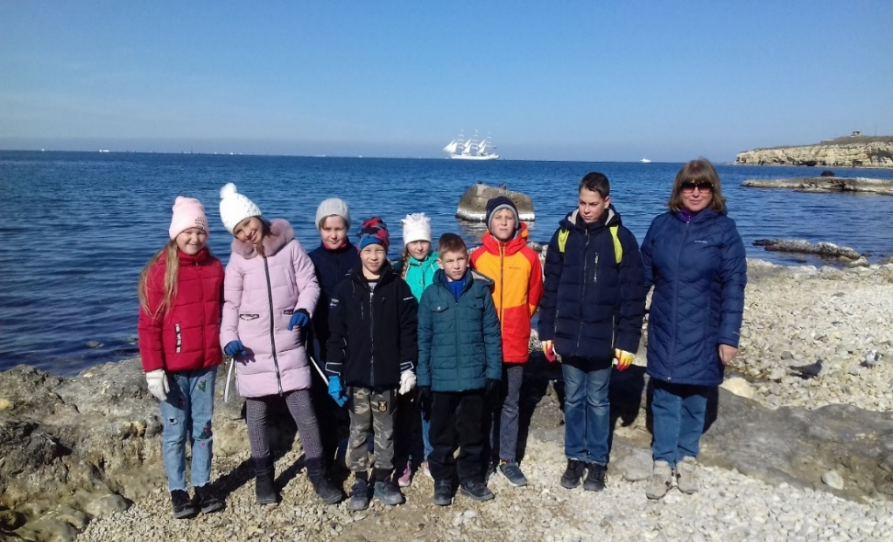
Рисунок 10. Экологический десант в Карантинной бухте
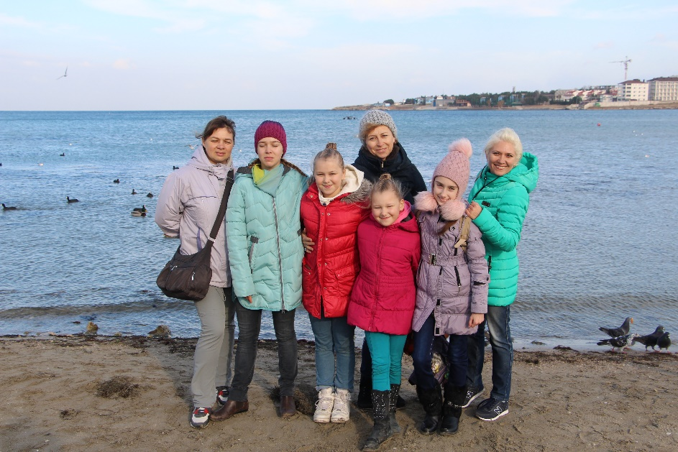
Рисунок 11. Подкормка и подсчёт птиц в бухте Омега
РОДИТЕЛИ В ПРИМЕР

Родители приучили нас экономить воду, газ, электроэнергию, быть аккуратными, не мусорить дома и на улице. Для мытья посуды и стирки наша семья пользуется эко-средства, безопасные для здоровья человека и окружающей среды. Мы стараемся не покупать полиэтиленовые пакеты, а ходить в магазин с шопперами - холщовыми сумками. Хлеб мы покупаем в бумажных пакетах.
Я согласна с социальной рекламой на входе в магазин «Приходите к нам со своим пакетом или сумкой! Берегите окружающую среду». Выброшенные пластиковые упаковки и пакеты не подвергаются биологическому разложению и убивают ежегодно огромное количество птиц, рыб и морских млекопитающих. Мне страшно сознавать, что животные могут проглотить пакет и погибнуть. Мой папа работает механиком на судне. Он рассказал, что согласно Международной Конвенции охраны окружающей среды за борт не сливаются нефтяные отходы и не выбрасывается мусор. Отходы собираются в цистерны и мусорные контейнеры, а дальше их везут на мусороперерабатывающие и нефтеперерабатывающие заводы. Так мой папа и его коллеги заботятся о чистоте мирового океана. Я понимаю, как это важно и горжусь своим папой Романовом Виталием Владимировичем (рис.12).

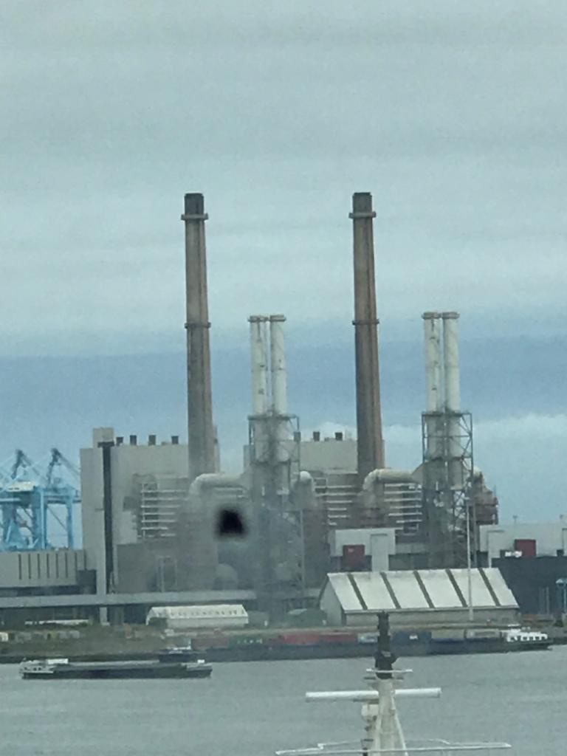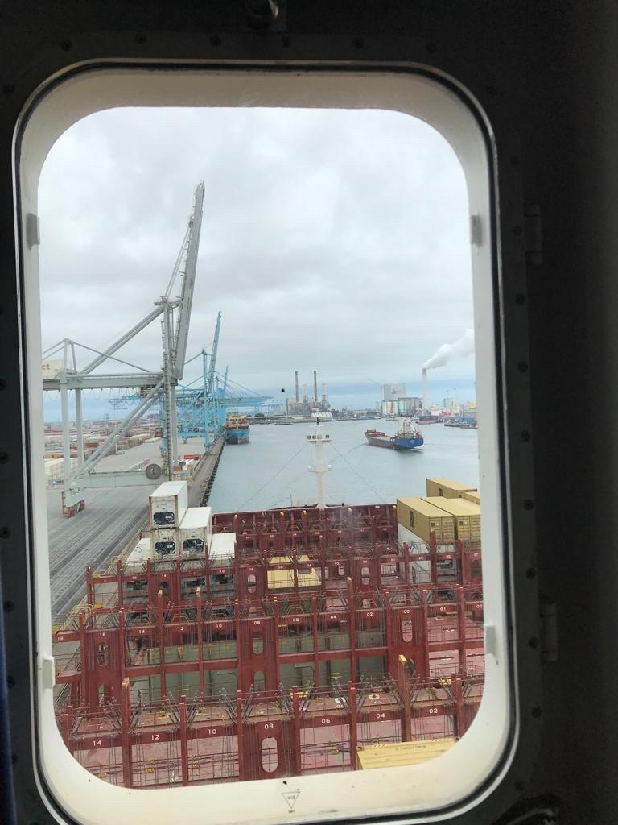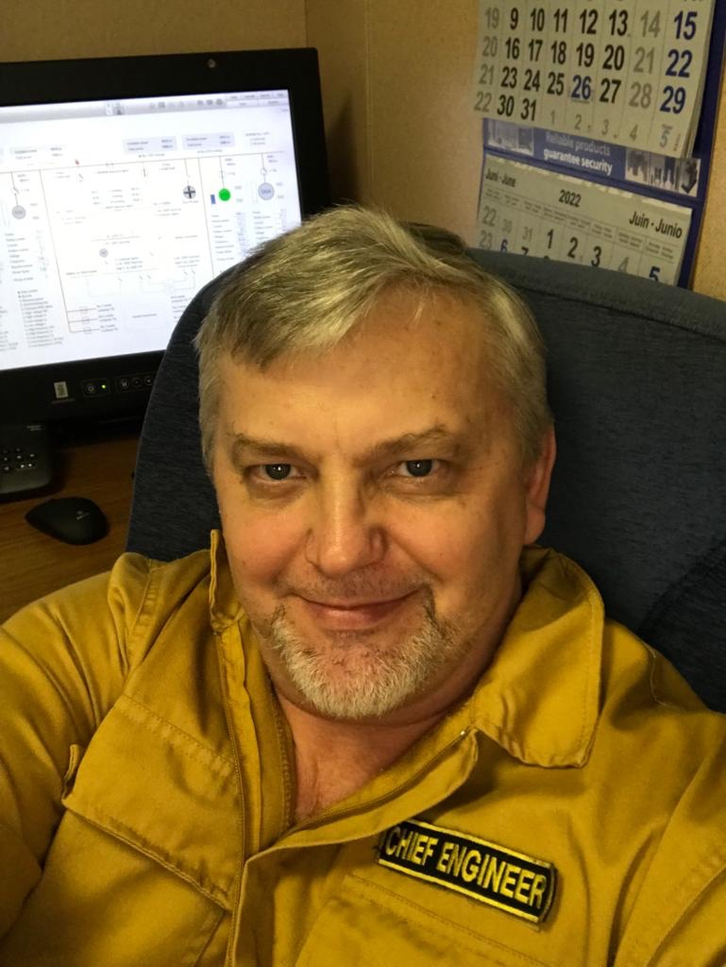
Рисунок 12. Мой папа бережёт окружающую среду

ОБЩИЕ ИНТЕРЕСЫ

Я очень люблю свою семью. Она у нас большая, дружная, активная, спортивная и творческая. Папе справляться с большой нагрузкой и ответственностью помогают занятия спортом, иначе он вряд ли смог перенести длительные рейсы без ущерба для здоровья, ведь «движение — это жизнь». Мы его в этом поддерживаем.
Мама, я, сёстры и брат традиционно учились в музыкальной школе, потому что у нас есть к этому способности и желание, наши предки были музыкальными, а мой прадед по материнской линии имел хороший голос и пел в церковном хоре. Пение, игра на пианино, слушание музыки, танцы выручают нашу семью в трудные моменты, ведь «нам песня строить и жить помогает». Ещё мы играем в настольные игры, совершаем пешие прогулки, особенно нам нравится гулять с нашим любимцем - псом Цезарем (рис.13).

Рисунок 13. Вместе интересно

ТРАДИЦИИ КЛУБА ИМЕНИ АНДРЕЯ ПЕРВОЗВАННОГО

Родители у нас люди творческие, и мы, конечно, от них не отстаём, потому что, чем бы они не интересовалась, они всегда увлекали этим нас, будь то чтение классики, спортивные занятия, бисероплетение, кулинария или что-то другое.
Пока была возможность, а мы были помладше, мы всей семьёй участвовали в Клубе православной песни и творчества имени Андрея Первозванного. Участники клуба могли не только проявить свои таланты, как поэты, православные барды, исполнители песен в узком кругу, но и поделиться своим творчеством с теми, кому это интересно. Члены клуба готовили концерты к праздникам в библиотеках Севастополя, ездили в воинские части, в дом престарелых, организовывали и принимали участие в Сретенском городском фестивале, были участниками и лауреатами международного фестиваля «Небо славян» (рис.14). Мы с теплотой вспоминаем клуб, а его участники остаются до сих пор нашими друзьями.

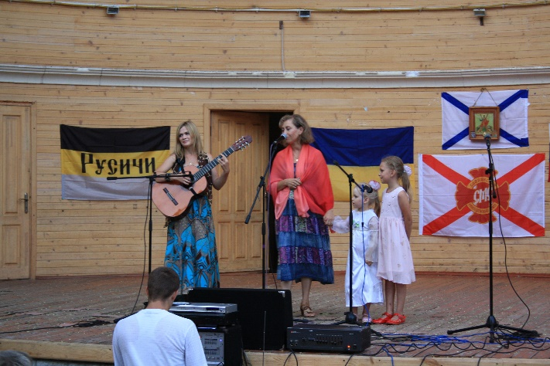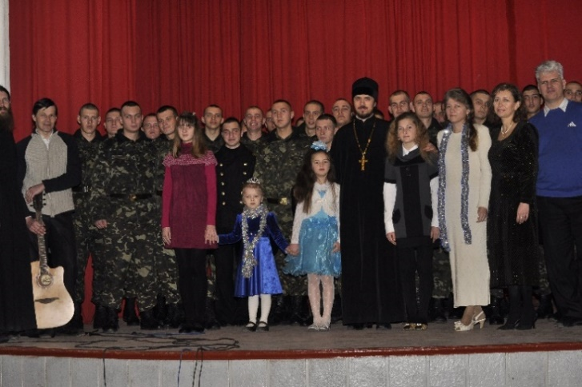
Рисунок 14. Выступления с Клубом православной песни и творчества

ВОСПИТАНИЕ ПАТРИОТОВ

Когда наша мама работала педагогом-организатором в школе, особое внимание она уделяла духовному, патриотическому и эколого-краеведческому воспитанию учеников, и, конечно, привлекала к этой деятельности своих детей. Мама активно работала с каждым из наших классов и с творческими коллективами, в которых мы принимали участие. Совместные репетиции очень сплачивали нас, давали возможность проявить себя помимо учёбы, познакомиться с интересным материалом, испытать новые эмоции, раскрыться, потрудиться и порадоваться.
Ярким воспоминанием для нас осталось участие и победа в конкурсе «Мы - наследники Победы», где наша творческая группа показала композицию, посвящённую пятерым героям-черноморцам, остановившим колонну фашистских танков в районе села Верхнесадовое в ноябре 1941 года, подготовка творческих визиток к конкурсам по экологии и краеведению (рис.15).

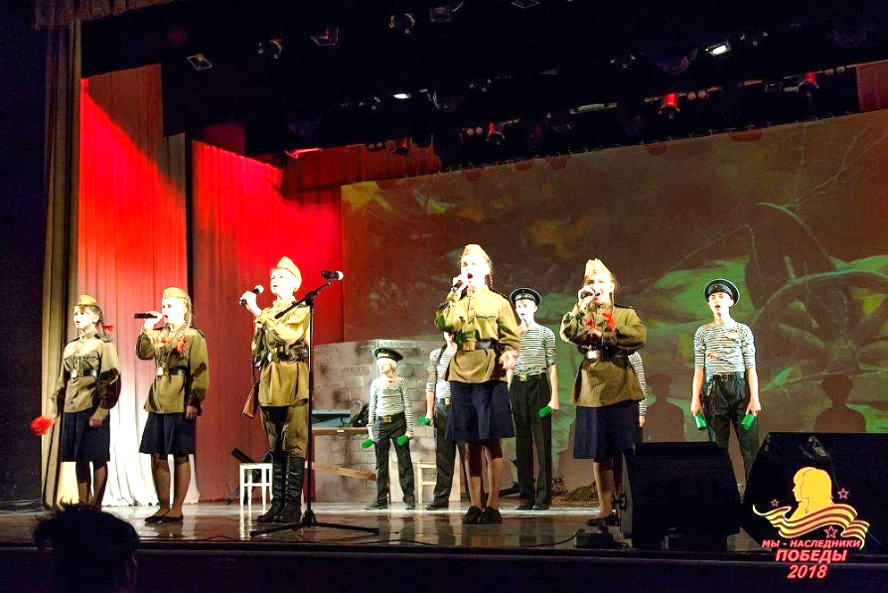
Рисунок 15. На конкурсе «Мы - наследники Победы» в г. Симферополь

ТАНЦУЕТ «СЕВАСТОПОЛЬ»

Сейчас, когда дети в нашей семье подросли, у каждого из нас есть свои любимые дела, и у нашей мамы появилось ещё одно интересное занятие, связанное с нашей национальной принадлежностью, о котором я хочу рассказать.
Моя мама, Романова Татьяна Петровна, стала участницей ансамбля народного танца «Севастополь». Этому уникальному коллективу в 2023 году исполняется семьдесят лет. В его репертуаре русские танцы, танцы народов мира и тематические хореографические композиции. Ансамбль «Севастополь» неоднократно становился победителем разнообразных фестивалей и конкурсов. В 2015 году успешно подтвердил звание «Народный самодеятельный коллектив». Ансамбль народного танца «Севастополь» принимает активное участие в культурной жизни города. Мы гордимся, что наша мама танцует в таком уникальном коллективе, сохраняющем и пропагандирующем народное творчество. И теперь, помимо совместных культпоходов в театр, кино и на выставки, мы всей семьёй ходим на концерты ансамбля «Севастополь» (рис.16).
Рисунок 16. Мама в ансамбле народного танца «Севастополь»
ВЫВОД

В своей работе о традициях нашей семьи я старалась показать, как наша семейная приверженность традиционным национальным, религиозным, общечеловеческим ценностям, наша общая увлечённость разными видами деятельности помогает в становлении дружной и крепкой семьи.
У членов моей семьи много общих интересов, традиций и планов, на некоторые из которых влияет наша национальная принадлежность. Так как мы русские, то нам ближе православная культура, которая передавалась из поколения в поколение нашими предками.
Я горжусь, что я русская и православная. Я горжусь, что я живу в России, в городе русской славы Севастополе.
Наша семья старается поддерживать традиции нашего города.
Кроме православных традиций мы уважаем национальные, исторические и общечеловеческие ценности, охраняем природу и стараемся в меру своих сил беречь свою малую родину.

ЗАКЛЮЧЕНИЕ

В семье человек получает первые основы миропонимания, духовно-нравственное воспитание и первоначальную школу добродетельной и благочестивой жизни.
Самое главное для каждого ребенка — это любовь родителей, их забота и внимание. Говорят, что дети, сами того не ведая, копируют родителей, «впитывают» в себя их поведение. Мой брат, сестры и я перенимаем у своих родителей умение любить: любить Бога, родных, ближних, себя. Я всем сердцем желаю, чтобы всех детей любили родители, чтобы уделяли им как можно больше внимания, чтобы в каждой семье обязательно жила традиция любви.
Я горжусь своей семьёй и нашими семейными традициями. Я горжусь своими родными, которые эти традиции бережно хранят, любят и открывают их мне.
Когда я вырасту, у меня будет своя семья. Я думаю, что перенесу в неё лучшие традиции родительской семьи. Это важно, потому что такая семья воспитывает порядочных, добрых, жизнерадостных людей, любящих свою семью, свою Родину.

«Храни Господь мою семью,
Храни от бед, от всех ненастий
Тебя тихонечко молю
О том, чтоб было в доме счастье»
Берегите себя и своих родных!

Приложение 1.
Бабушкина пасха

Хочу поделиться нашей семейной традицией. Ежегодно к пасхальным праздникам мы готовим творожную «Бабушкину пасху». Это наше традиционное и моё любимое угощение в Светлое Христово Воскресение. Рецепт мы получили в наследство от моей двоюродной бабушки Зинаиды Александровны Хабаровой.
Она готовила всегда просто и вкусно, и рецепт пасхи очень доступный.
Для приготовления «Бабушкиной пасхи» понадобятся такие продукты:
- Творог домашний жирный - 1кг;
- Сметана домашняя - 400 г;
- Сливочное масло – 200 г;
- Яйца – 3 штуки;
- Сахар – 200 г;
- Изюм – 200 г;
- Курага, цукаты для украшения.
Готовим так:

1) Творог пропустить протереть через сито, смешать с половиной сахара.

2) Смешать яйца, сметану и оставшийся сахар. Добавить мягкое сливочное масло. Тщательно перемешать. Поставить на небольшой огонь. Подогревать, постоянно мешая, до первого «бульк», как говорила моя бабушка.
3) Сваренную массу необходимо охладить и тщательно смешать с творогом.
4) Изюм, заранее промытый и просушенный, высыпать в творожную массу и всё ещё раз перемешать.
5) Глубокий дуршлаг поставить в кастрюлю, выстелить большим куском влажной марли, сложенным в несколько слоёв. Вылить творожную массу на марлю. Краями марли укрыть массу сверху.
6) Накрыть массу тарелкой и поставить на тарелку пресс - банку с водой.
7) Пасху убрать в холодильник на 12 часов.
8) Затем аккуратно достать из формы и украсить изюмом, курагой, цукатами.

Приятного аппетита!

«Бабушкина пасха»

